

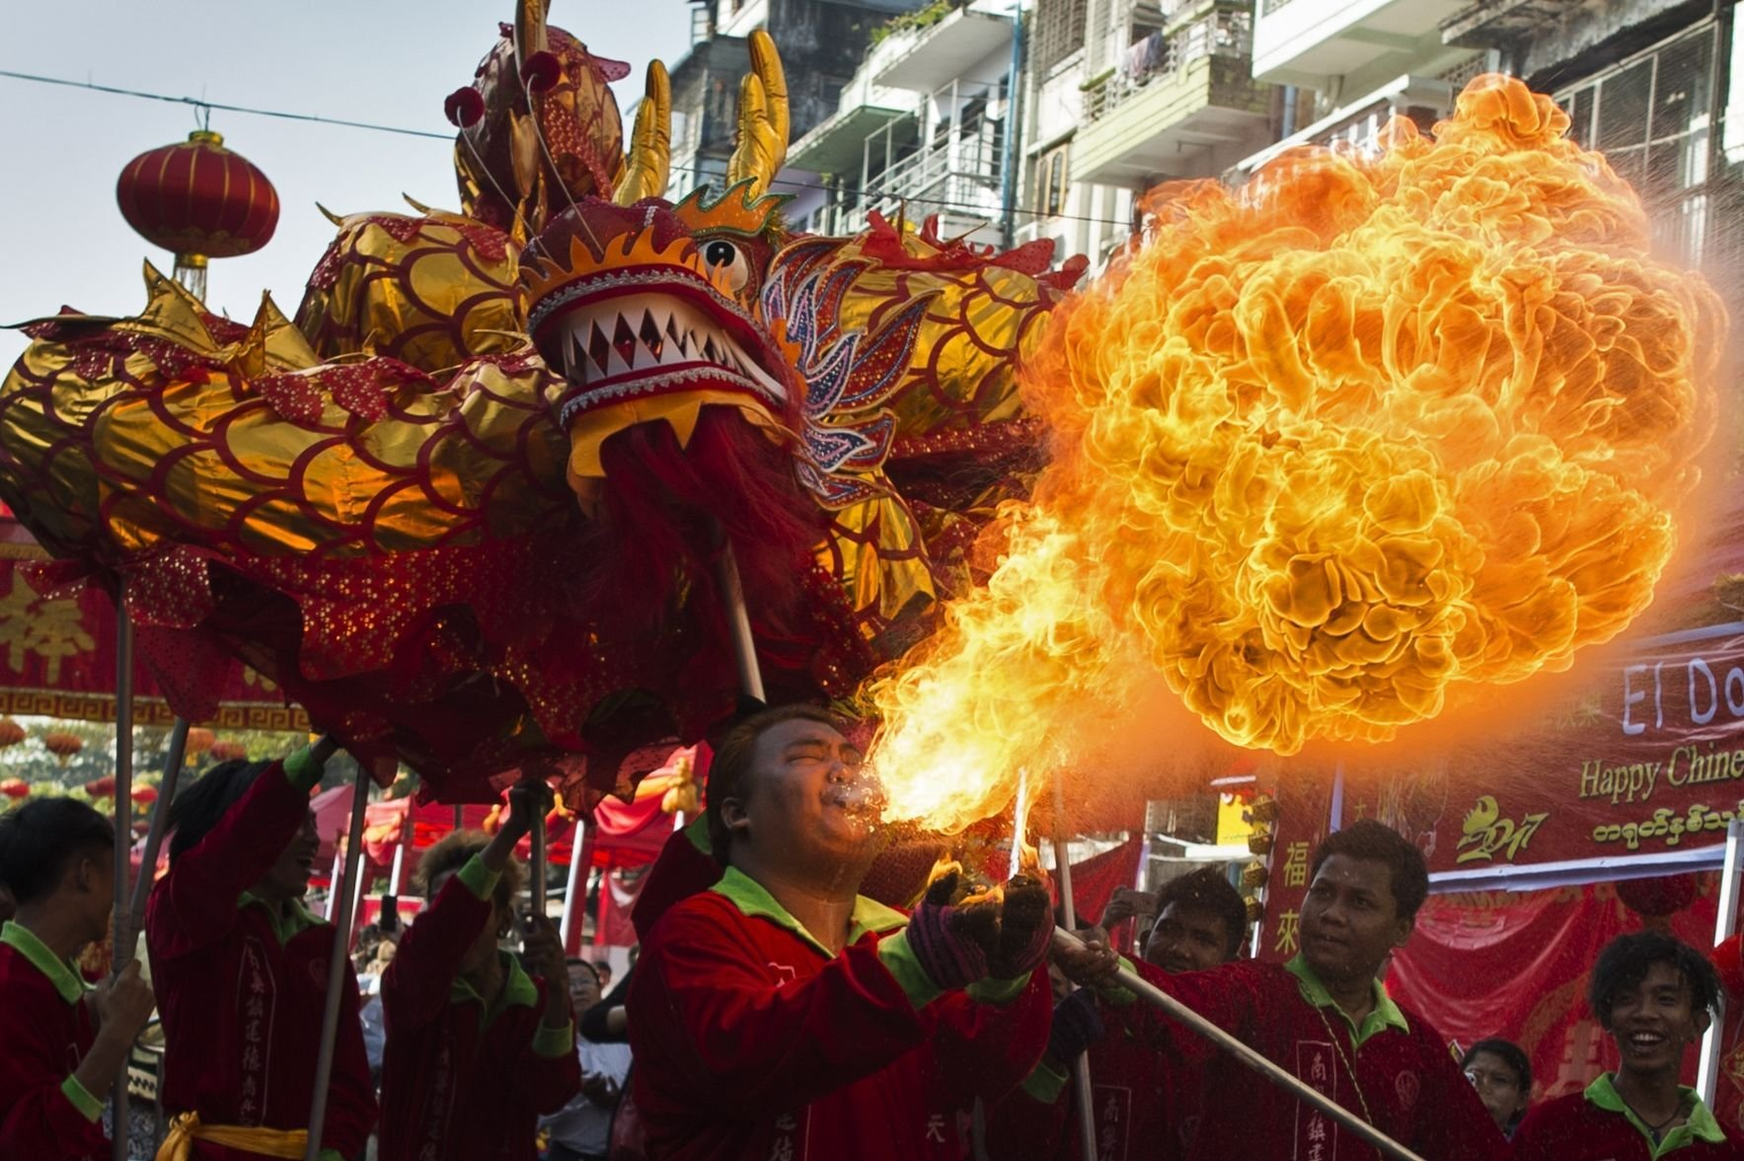
Событие месяца. С Новым годом!
ИСТОРИЯ ПРАЗДНИКА
Новый год в разных странах празднуют в соответствии с национальными традициями, но главными символами практически везде являются — наряженная елка, огни гирлянд, бой часов, подарки и надежда на лучшее в наступающем году.
……………… стр. 1, 2

ПАМЯТИ К.Д. БАЛЬМОНТА

К.Д. Бальмонт умер 23 декабря 1942 года. На кладбище Нуази-ле-Гран под Парижем находится скромная могила. На плите надпись по-французски: «Константин Бальмонт. Русский поэт».
………………. стр. 3

СВЯТОЧНЫЕ ГАДАНИЯ

Среди традиционных русских календарных праздников особое место занимают Святки и Рождество, которые стали неотъемлемой частью национальной культуры. Эти праздничные дни до сих пор не утратили своего значения.
………………. стр. 4

НОВОГОДНИЙ ГОРОСКОП
Дорогие учителя, ваши мудрость, доброта и трудоспособность очень пригодятся вам в 2021 году. Работы все время будет много и очень много. Зато и достойные результаты не заставят себя ждать: моральная поддержка неожиданно придет от тех учеников, от которых вы ее совсем не ждете. Только не говорите им, что вы в поддержке не нуждаетесь.
………………. стр. 5
…………………. стр. 4

Сегодня в номере

Газета коллектива учителей и учащихся муниципального общеобразовательного учреждения
средней общеобразовательной школы №2 им. К.Д. Бальмонта. Издается с сентября 2004 года. № 3, декабрь 2020 г.

Новый год – самый волшебный, красивый и веселый праздник - во многих странах мира отмечают в ночь с 31 декабря на 1 января

Этот светлый и красочный праздник люди отмечают издревле, но историю его происхождения мало кто знает.
Первые документальные свидетельства о праздновании Нового года восходят к третьему тысячелетию до нашей эры, но историки полагают, что праздник еще древнее.
Впервые обычай праздновать Новый год появился в Древней Месопотамии. Новый год в Вавилоне отмечали в день весеннего равноденствия – в это время природа просыпалась от зимнего сна. Праздник был установлен в честь покровителя города — верховного бога Мардука.
Праздновали Новый год маскарадами, карнавалами и шествиями в течение 12 дней, начиная с конца марта, после того как прибывала вода в Тигре и Евфрате и начинались земледельческие работы. Люди веселились и гуляли, так как работать в эти дни запрещалось. Со временем эту традицию переняли греки и египтяне, затем она перешла к римлянам и так далее (См. продолжение на с. 2)

Китай. Праздничная процессия в новогоднюю ночь

